

A05 OWASP – Security missconfiguration

Tugas Keamanan Jaringan Minggu 6



February 26, 2023

Fajar yunus afiffudin

NRP 3122640049

Security misconfiguration adalah kelemahan yang paling sering terjadi di antara kelemahan lain di daftar ini. Biasanya kesalahan terjadi jika hanya menggunakan default configuration tanpa melihat kebutuhan website

**Error Handling**

Memunculkan error, tetapi error yang ditampilkan tidak bagus dan konsisten

Nyalakan burp suite

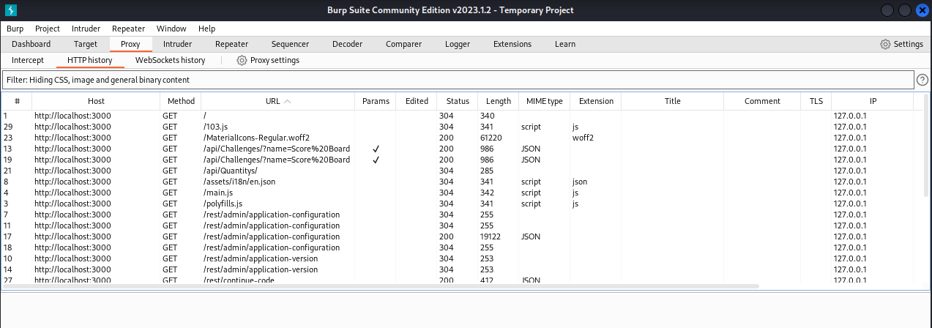

Buka browser dan pergi ke halaman utama website owasp juice shop

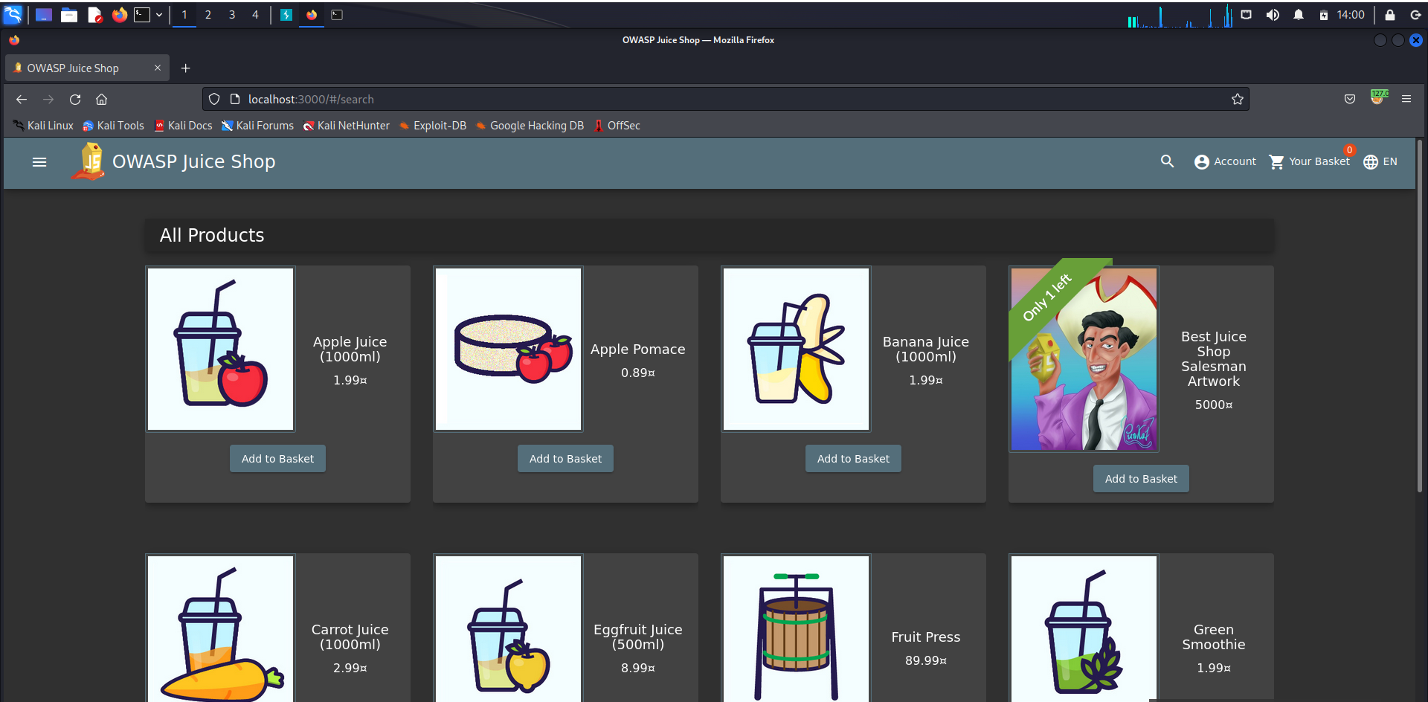

Buka Kembali burp suite maka akan muncul request baru yaitu /rest/product/search

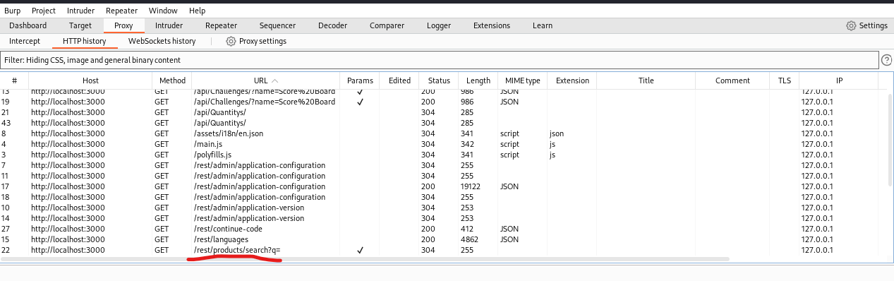

Masukkan playload /rest/product/search tadi ke repeater lalu ubah endpointnya menjadi text random lalu klik send

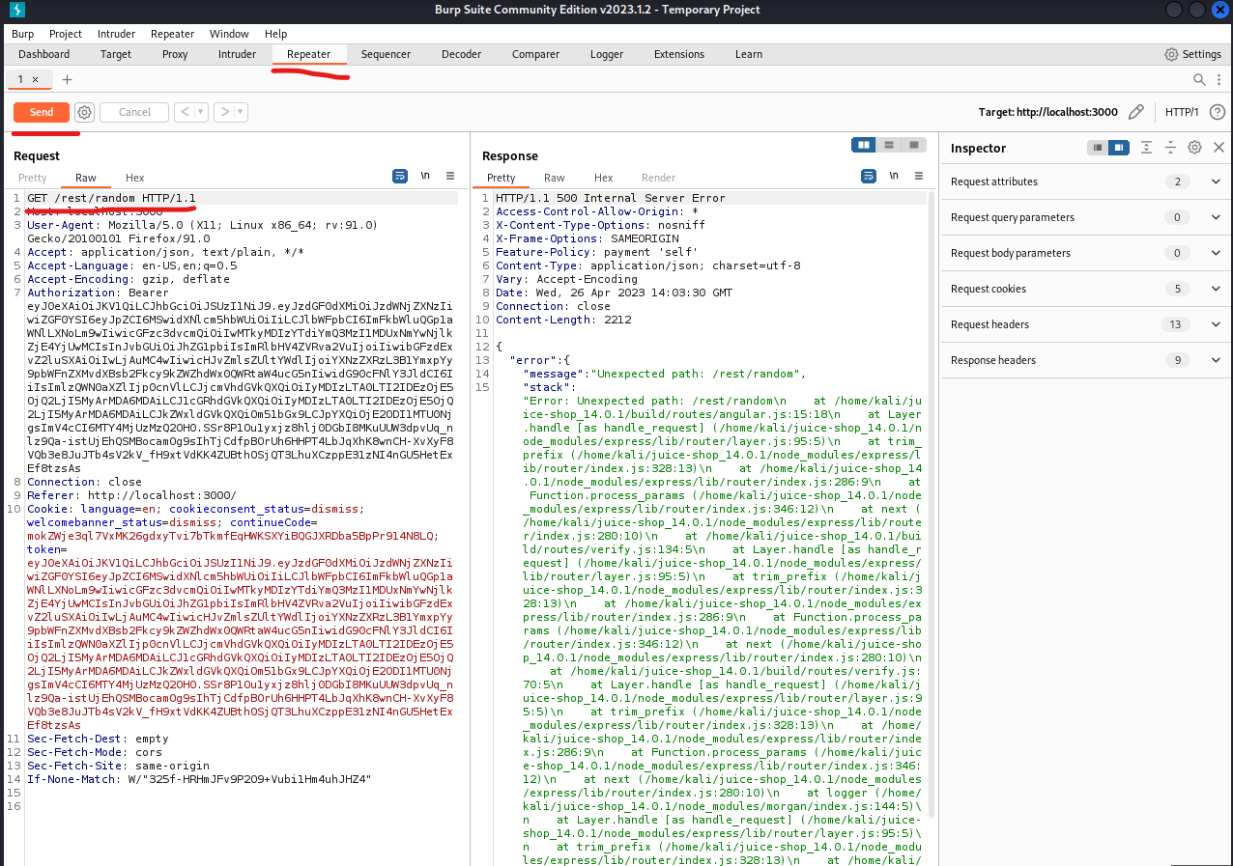

Maka yang terjadi adalah response error 500 atau internal server error yang begitu Panjang dan tidak tertata